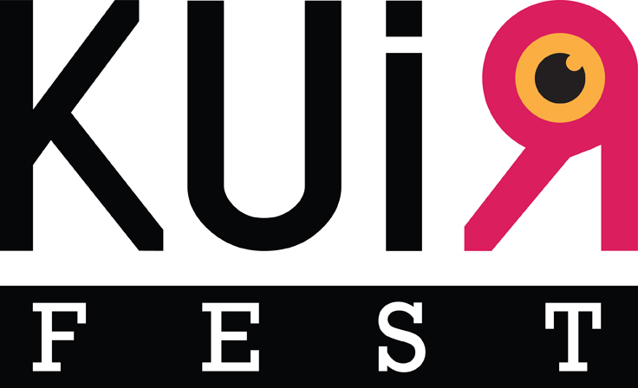

7. PEMBE HAYAT KUİRFEST
7th Pink Life QueerFest
www.pembehayatkuirfest.org
press@pembehayatkuirfest.org

7. PEMBE HAYAT KUİRFEST İSTANBUL’DA BAŞLIYOR!

7. Pembe Hayat KuirFest, 27 - 28 Ocak tarihleri arasında dünyanın dört bir yanından kuir yapımları İstanbullu izleyicisiyle buluşturmaya hazırlanıyor.

Pembe Hayat LGBTT Dayanışma Derneği tarafından bu yıl 7. Kez düzenlenecek festival, film gösterimleri başta olmak üzere pek çok aktiviteyi bir araya getiren programıyla LGBTİ bireylere yönelik ayrımcılığa ve şiddete dikkat çekiyor. KuirFest, LGBTİ hakları mücadelesine sanat aracılığıyla ifade alanları yaratarak, takipçilerini umudu tazelemenin yollarını birlikte aramaya ve bir aradalık kültürünü pekiştirmeye davet ediyor.

Festival bu yıl, dünyanın her köşesinden filmlerin yanı sıra internet dizileri, atölyeler, söyleşi, panel ve partilerle dolu bir program sunuyor. Dünya festivallerinden ödüllü uzun metraj kurmaca filmler ve belgeseller, sinema tarihinin yönünü değiştiren kült yapımlar ve kısa film seçkileriyle kimlik, ırk, aşk, dostluk, aile, ayrımcılık, direniş, sanat, dönüşüm gibi gündemdeki konuları tartışmaya açıyor.

Pembe Hayat KuirFest’in film gösterimleri ve söyleşileri bu yıl İstanbul’da Kadıköy Belediyesi’nin ev sahipliğinde Tasarım Atölyesi Kadıköy, İDEA Kadıköy’de ücretsiz olarak gerçekleştirilecek.

FESTİVAL BÖLÜM VE FİLMLERİ:

GÖKKUŞAĞININ ALTINDA
ACAYİP AŞK / AJEEB ASHIQ
SAZLIKTA BİR AN / A MOMENT IN THE REEDS

KUİR BELGESELLER
FEMİNİSTA
HAVADAN SUDAN / RI CHANG DUI HUA (SMALL TALK)

SANSÜRÜN SINIRIN ÖTESİNDE: ERMENİSTAN LGBTİ FİLMLERİ
BENİ DİNLE: NEFRETİN ÖTESİNDE ANLATILMAMIŞ HİKAYELER / LISTEN TO ME: UNTOLD STORIES BEYOND HATRED
KAYISI BAHÇELERİ: APRICOT GROVES

KUİR DİZİLER
ONUN HİKAYESİ / HER STORY
ŞUGAR ÇARK / WONDERS WANDER

TÜRKİYE’DEN KUİR KISALAR
HOMUR HOMUR
HÜKMÜ YOK
İZ
KATİLİMİ TANIYORUM
MİKADO
SEÇMEDİM
SOLO
YENİDEN DOĞUŞ

qÜLT
CİNSİYET KİMLİKLERİ / GENDERNAUTS: A JOURNEY THROUGH SHIFTING IDENTITIES

ANISINA: KATE MILLETT
ÜÇ HAYAT / THREE LIVES
ALIŞIN BURADAYIZ
DEĞİŞİM İÇİN / FOR A CHANGE
HAYATIN YARISI / HALF A LIFE
KIZLARA BAYILIRIM / J’AIME LES FILLES
KONDOM ADAM / THE CONDOM MAN
KOSOVA TRANS
KROMOZOM MİNNOŞU / CHROMOSOME SWEETHEART
NENAD
SUNUNU: AŞKIN DEVRİMİ / SUNUNU: THE REVOLUTION OF LOVE

ARZULAR ŞELALE
DARBE / LE COOP…
DOLINE
DOPPELGÄNGER MEMORANDUM
HER ŞEY DÜŞER / ALL FALLS DOWN
HİNDİSTAN CEVİZİ VE VANİLYA / COCONUT AND VANILLA
İLK EŞCİNSEL / THE FIRST HOMOSEXUAL
JIM
MEDULLA OBLONGADA
THE KIFFFNESS: BENİ SEVDİĞİNİ SÖYLEMİŞTİN / THE KIFFFNESS: YOU SAY YOU LOVE ME
UZAYIN BU YANINDAN SİNYALİN ÖBÜR TARAFINA / FROM THIS SIDE OF SPACE TO THE OTHER SIDE OF THE SIGNAL

AŞK OLSUN
GÖKKUŞAĞINA DOĞRU / INTO THE RAINBOW
HOMO KIZKARDEŞİM / MIN HOMOSYSTER
İSVEÇLİ KUZEN / LA PRIMA SUECA
YARI SAYDAM / TRANSLUCID

Ayrıntılı program için:
www.pembehayatkuirfest.org
www.facebook.com/PembeHayatKuirFest/

